**Лабораторная работа по теме «Визуализация данных и работа с графами»**

**Выполнила: Усачева Валерия**

1. **Voyant Tools**

На скриншоте: загрузка стоп-листа

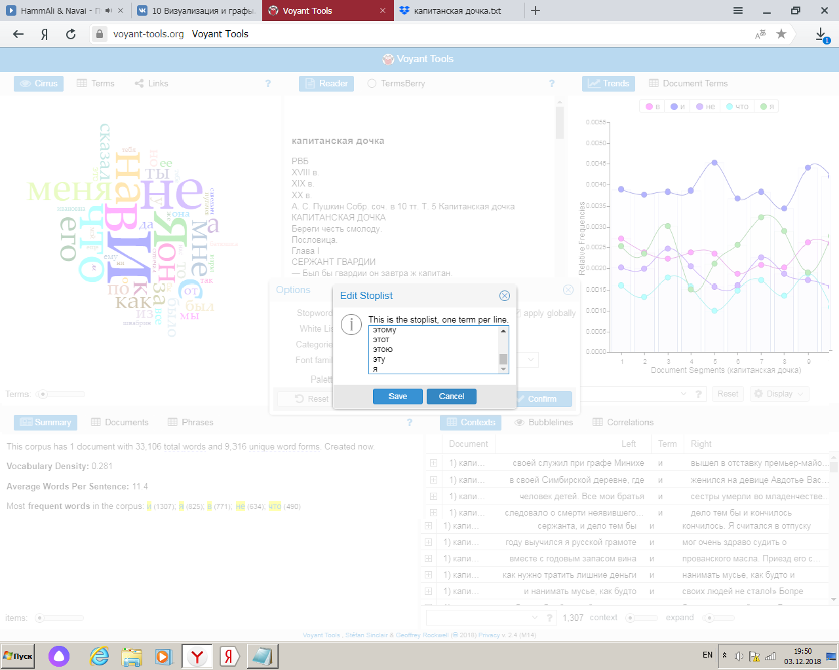

На скриншоте: результат поиска наиболее частых слов из произведения «Капитанская дочка». 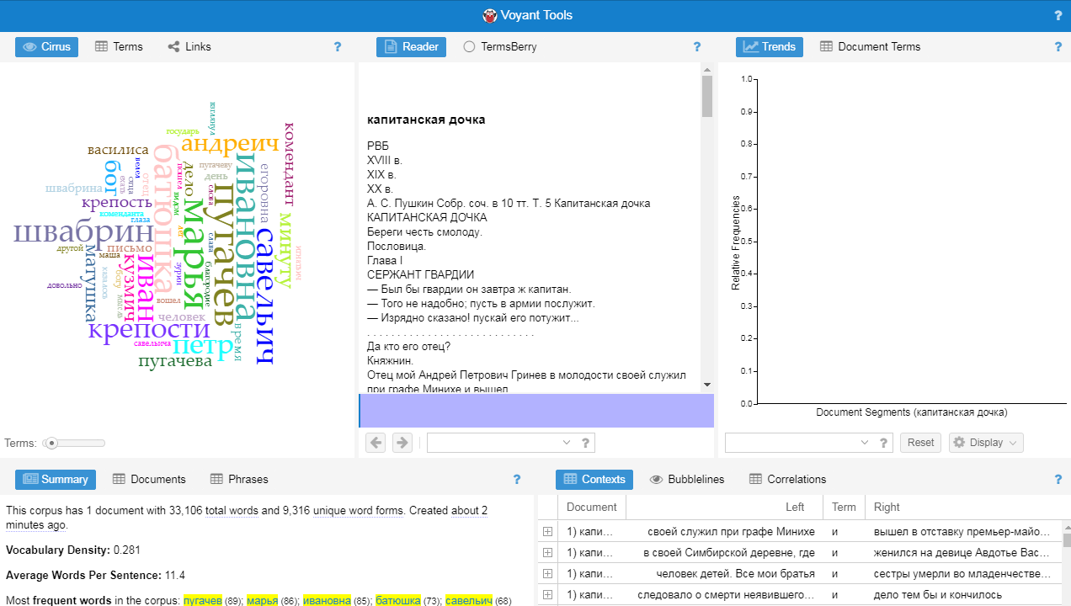

1. Облако тегов
2. Word Clouds (как текст взята первая глава из романа М.Ю. Лермонтова «Герой нашего времени»)

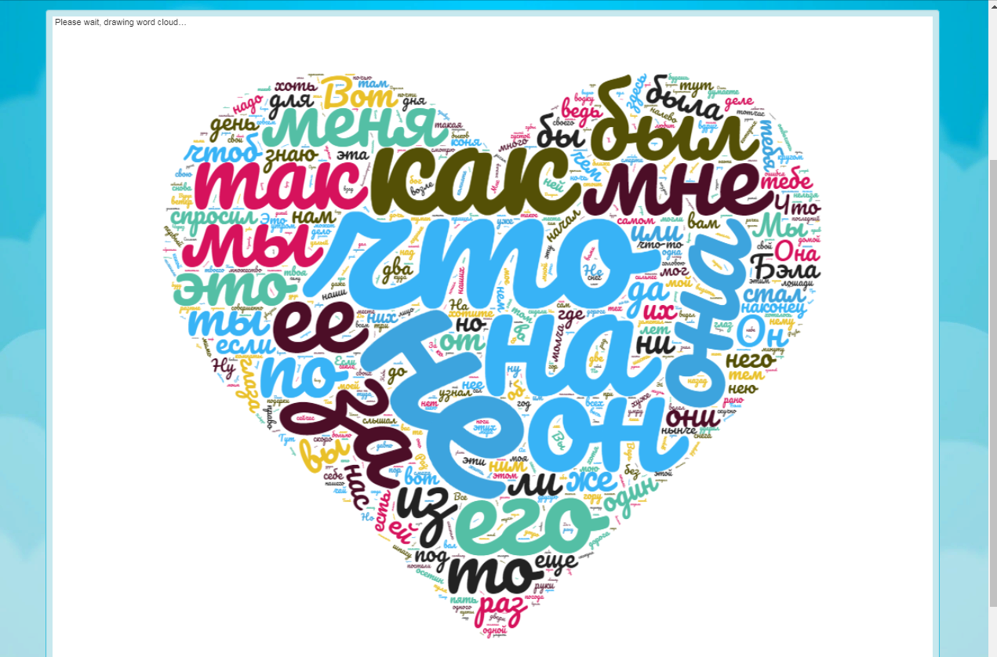

1. Word Cloud by Jason Davis (1 глава из «Героя нашего времени»)

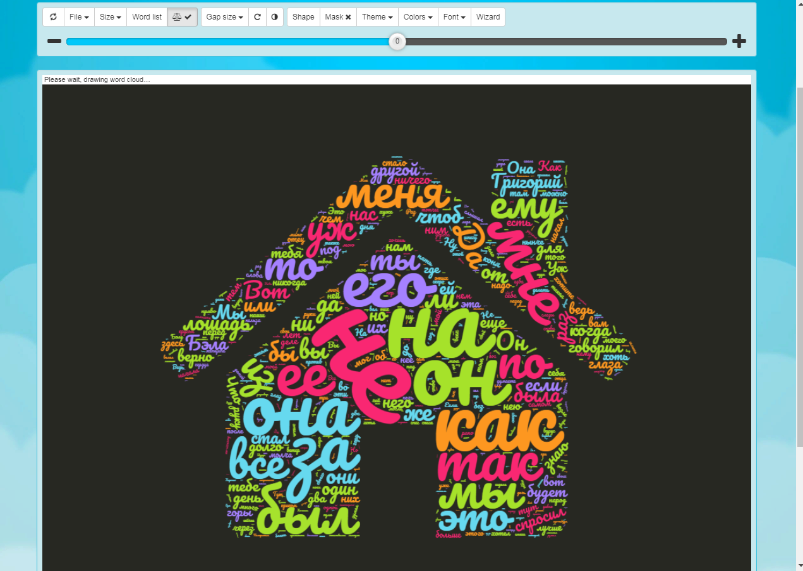

1. Word Cloud by Jason Davis (Статья из Википедии про Воронеж)

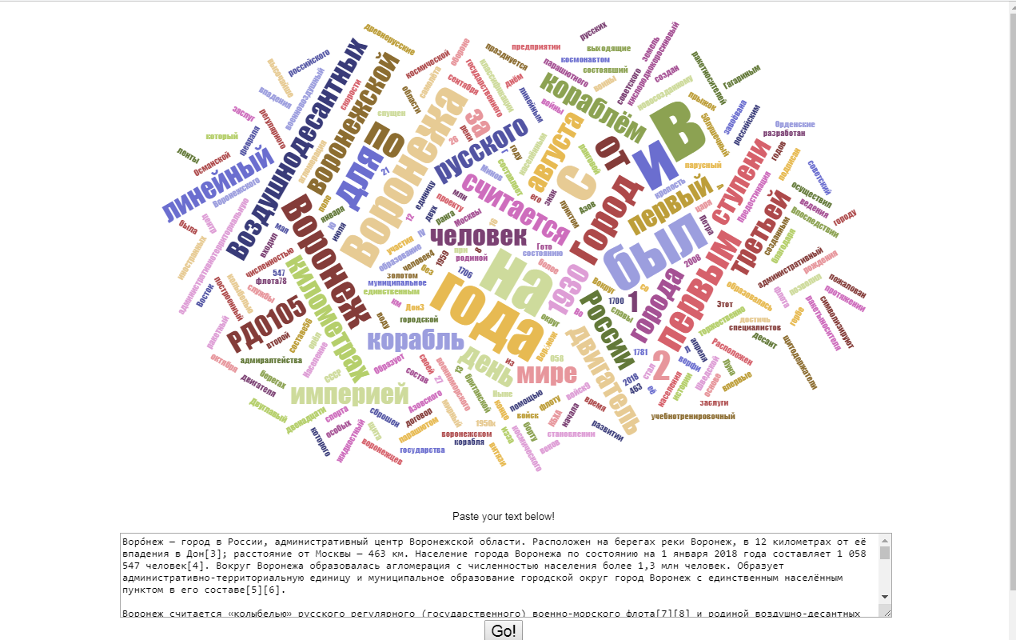

**Gephi**



